# I. Pronunciation (trang 27)

**SBT Tiếng Anh lớp 12 trang 27 Unit 3 I. Pronunciation - Global success**  
**1 (trang 27 SBT Tiếng Anh 12 Global Success):** Circle the letter A, B, C, or D to indicate the word whose underlined part differs from the other three in pronunciation in each of the following questions. (Khoanh tròn chữ cái A, B, C hoặc D để chỉ từ có phần gạch chân khác với ba từ còn lại về cách phát âm trong mỗi câu hỏi sau.)  
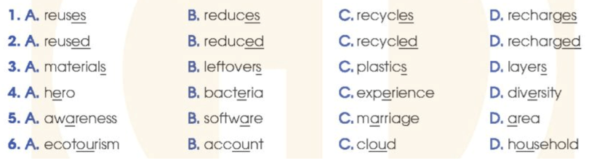  
**Đáp án:**  
  
  
  
  
1. C  
  
  
2. B  
  
  
3. C  
  
  
4. D  
  
  
5. C  
  
  
6. A  
  
  
  
  
**Giải thích:**  
1. Đáp án C phát âm là /z/. Các đáp án còn lại phát âm là /iz/  
2. Đáp án B phát âm là /t/. Các đáp án còn lại phát âm là /d/  
3. Đáp án C phát âm là /s/. Các đáp án còn lại phát âm là /z/  
4. Đáp án D phát âm là /ɜː/. Các đáp án còn lại phát âm là /ɪə/  
5. Đáp án C phát âm là /æ/. Các đáp án còn lại phát âm là /eə/  
6. Đáp án A phát âm là /ʊə/. Các đáp án còn lại phát âm là /aʊ/  
  
**2 (trang 27 SBT Tiếng Anh 12 Global Success):** Circle the letter A, B, C, or D to indicate the word which differs from the other three in the position of the main stress in each of the following questions. (Khoanh tròn chữ cái A, B, C hoặc D để chỉ từ khác với ba từ còn lại ở vị trí trọng âm chính trong mỗi câu hỏi sau.)  
  
**Đáp án:**  
  
  
  
  
1. D  
  
  
2. D  
  
  
  
  
**Giải thích:**  
1. Đáp án D trọng âm số 2. Các đáp án còn lại trọng âm số 1  
2. Đáp án D trọng âm số 2. Các đáp án còn lại trọng âm số 3  
**Xem thêm lời giải bài tập Tiếng Anh lớp 12 sách Global success hay khác:**  
II. Vocabulary (trang 27, 28, 29)  
III. Grammar (trang 29, 30, 31)  
IV. Reading (trang 31, 32, 33)  
V. Speaking (trang 34, 35)  
VI. Writing (trang 35, 36)